Stationenarbeit: Schilder zur Orientierung

Station 2

Vermehrung

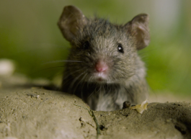

Station 1

Verwandtschaft

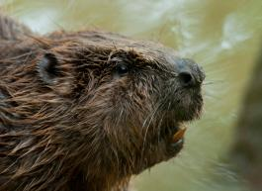

Station 4

Lebensraum

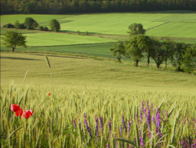

Station 3

Feinde

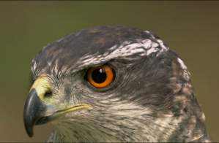

© Imago: Imagebroker/Kutschenreiter (1); SWR (3)

